1. **LANDASAN TEORI**

Aplikasi infromasi gempabumi ini adalah sebuah layanan publik untuk masyarakat Indonesia dalam mendapatkan informasi gempabumi. Aplikasi ini memanfaatkan aplikasi bergerak. Pada tahap ini akan dijelaskan teori mengenai pelayanan publik, aplikasi bergerak, pengertian informasi, SDLC, Ionic dan komponennya, sistem operasi Android untuk menjalankannya, API, JSON, pemodelan diagram dan struktur navigasi.

* 1. **Pelayanan Publik**

Berkaitan dengan layanan terdapat dua istilah yang perlu diketahui, yaitu melayani dan pelayanan. Pengertian melayani adalah membantu menyiapkan apa yang diperlukan seseorang sedangkan pengertian pelayanan adalah proses pemenuhan kebutuhan memalui aktifitas orang lain secara langsung (Moenir,2005).

Pelayanan publik menurut undang-undang nomer 25 tahun 2009 kegiatan dalam rangka pemenuhan kebutuhan pelayanan sesuai dengan peraturan perundang-undang bagi setiap warga negara dan penduduk atas barang, jasa dan pelayanan administratif yang disediakan oleh penyelenggara pelayanan publik (UUD,2009).

Sesuai dengan pengertian pelayanan publik menurut undang-undang nomer 25 tahun 2009, terdapat dua bagian yang terlibat dalam penyelangaaran layanan publik, yaitu penyelengara pelayanan publik dan masyarakat sebagai pengguna pengguna layanan publik. Sehingga keberhasilan suatu layanan publik ditentukan oleh kedua belah pihak.

Pelayanan publik adalah segala kegiatan pelayanan yang dilaksanakan oleh penyelenggara pelayanan publik sebagai upaya memenuhi kebutuhan publik dan pelaksanaan ketentuan peraturan perundang-undangan. Dalam penyelenggaraan pelayanan publik, aparatur pemerintah bertanggung jawab untuk memberikan pelayanan yang terbaik kepada masyarakat dalam rangka menciptakan kesejahteraan masyarakat. Masyarakat berhak untuk mendapatkan pelayanan yang terbaik dari pemerintah karena masyarakat telah memberikan dananya dalam bentuk pembayaran pajak, retribusi, dan berbagai pungutan lainnya. Dengan demikian pelayanan publik menurut Mahmudi adalah kegiatan pelayanan oleh penyelenggaraan layanan publik untuk pemenuhan kebutuhan publik (Mahmudi,2010).

Pelayanan publik menurut Keputusan Mentri Pendayagunaan Aparatur Negara (KEMENPAN) Nomer 63 tahun 2003, sebagai berikut (KEMENPAN,2003):

1. Pelayanan Publik adalah segala kegiatan pelayanan yang dilaksanakan oleh penyelenggara pelayanan publik sebagai upaya pemenuhan kebutuhan penerima pelayanan maupun pelaksanaan ketentuan peraturan perundang undangan.
2. Penyelenggaraan adalah pelayanan Publik adalah Instansi Pemerintah.
3. Instansi Pemerintah adalah sebutan kolektif meliputi satuan kerja satuan organisasi Kementrian, Departemen, Kesekretariatan Lembaga Tertinggi dan Tinggi Negara, dan instansi Pemerintah lainnya, baik pusat maupun Daerah termasuk Badan Usaha Milik Daerah.
4. Unit penyelenggara pelayanan publik adalah unit kerja pada instansi Pemerintah yang secara langsung memberikan pelayanan kepada penerima pelayanan publik.
5. Pemberi pelayanan publik adalah pejabat atau pegawai instansi pemerintah yang melaksanakan tugas dan fungsi pelayanan publik sesuai dengan peraturan perundang- undangan.
6. Penerima pelayanan publik adalah orang, masyarakat, instansi pemerintah dan badan hukum yang menerima pelayanan dari instansi pemerintah.
   1. **Pengertian Informasi**

Informasi adalah sekumpulan fakta-fakta yang telah diolah menjadi bentuk data, sehingga dapat menjadi lebih berguna dan dapat digunakan oleh siapa saja yang membutuhkan data-data tersebut sebagai pengetahuan ataupun dapat digunakan dalam pengambilan keputusan.

Informasi menyandang arti manfaat, apabila bisa memanfaatkan informasi mengandung makna usaha, untuk mendapatkannya, memahaminya, menggunakannya, menyebarkannya, menyimpannya dan memadukannya dengan informasi lain menjadi suatu bentuk informasi baru (Rochim,2002).

Informasi adalah data yang telah diolah menjadi sebuah bentuk yang berarti bagi penerimanya dan bermanfaat dalam pengambilan keputusan saat ini atau mendatang (Fatah,2007). Informasi adalah data yang telah diolah menjadi bentuk yang berguna bagi penerimanya dan nyata, berupa nilai yang dapat dipahami di dalam keputusan sekarang maupun masa depan (Wahyono,2004).

Pada informasi yang terpenting adalah makna, pengertian makna merupakan hal yang sangat penting. Karena berdasarkan maknalah si penerima dapat memahami informasi tersebut dan secara lebih jauh dapat menggunakannya untuk menarik suatu kesimpulan atau bahkan mengambil keputusan dari sebuah infromasi (Kadir,2003).

* 1. **Aplikasi Bergerak**

Aplikasi bergerak biasa disebut dengan aplikasi *mobile*, sehingga diperoleh pengertian bahwa aplikasi bergerak merupakan aplikasi yang dapat dijalankan walaupun pengguna berpindah. Aplikasi bergerak saat ini sangat dibutuhkan karena alat-alat telekomunikasi yang tersebar di seluruh dunia, membutuhkan aplikasi-aplikasi yang dapat mempermudah pekerjaan penggunanya dimanapun dan kapanpun terutama dalam hal informasi.

Pemrograman aplikasi bergerak tidak banyak berbeda dengan pemrograman konvensional pada *Personal Computer* (PC). Aspek karakteristik dari suatu perangkat sangat mempengaruhi arsitektur dan implementasi dari aplikasi tersebut. Aplikasi bergerak masih memilik keterbatasan dibandingkan PC (Darytomo,2007).

Pada aplikasi bergerak sudah pasti di jalankan pada perangkat bergerak. Perangkat bergerak memiliki perbedaan dengan perangkat konvensional seperti PC dalam hal ukuran, *design* dan *layout* dengan perangkat desktop, sebagai berikut :

1. Ukuran yang kecil

Perangkat bergerak memiliki ukuran yang kecil. Konsumen menginginkan perangkat yang terkecil untuk kenyamanan dan mobilitas mereka.

1. Memory yang kecil

Perangkat bergerak juga memiliki *memory* yang kecil, yaitu *primary* (RAM) dan *secondary* (*disk*). Pembatasan ini adalah salah satu faktor yang mempengaruhi penulisan program untuk berbagai jenis dari perangkat ini. Dengan pembatasan jumlah dari *memory*, pertimbangan-pertimbangan khusus harus diambil untuk memelihara pemakaian dari sumber daya yang mahal ini.

1. Daya proses yang terbatas

Sistem bergerak tidaklah setangguh rekan mereka yaitu *desktop*. Ukuran, teknologi dan biaya adalah beberapa faktor yang mempengaruhi status dari sumber daya ini. Seperti *hardisk* dan RAM, anda dapat menemukan mereka dalam ukuran yang pas dengan sebuah kemasan kecil.

1. Mengkonsumsi daya yang rendah

Perangkat bergerak menghabiskan sedikit daya dibandingkan dengan mesin *desktop*. Perangkat ini harus menghemat daya karena mereka berjalan pada keadaan dimana daya yang disediakan dibatasi oleh baterai-baterai.

1. Kuat dan dapat diandalkan

Karena perangkat bergerak selalu dibawa kemana saja, mereka harus cukup kuat untuk menghadapi benturan-benturan, gerakan, dan sesekali tetesan-tetesan air.

1. Koneksi yang terbatas

Perangkat bergerak memiliki *bandwith* rendah, beberapa dari mereka bahkan tidak tersambung. Kebanyakan dari mereka menggunakan koneksi *wireless*.

1. Masa hidup yang pendek

Perangkat-perangkat konsumen ini menyala dalam hitungan detik kebanyakan dari mereka selalu menyala. Coba ambil kasus sebuah *smartphone*, mereka booting dalam hitungan detik kebanyakan orang tidak mematikan *smartphone* mereka bahkan ketika malam hari. PDA akan menyala jika anda menekan tombol power mereka.

* 1. **Software Development Life Cycle**

*Software Development Life Cycle* (SDLC) adalah proses mengembangkan atau mengubah suatu sistem perangkat lunak dengan menggunakan model-model dan metodologi yang digunakan orang untuk mengembangkan sistem-sistem perangkat lunak sebelumnya. Tahapan-tahapan yang ada pada SDLC secara global adalah sebagai berikut (Shalahuddin,2013):

1. Inisialisai (*initation*)

Tahap ini biasanya ditandai dengan pembuatan proposal proyek *software*.

1. Pengembangan konsep sistem (*system concept development*)

Mendefinisikan lingkup konsep termasuk dokumen lingkup sistem, analisis manfaat biaya, manajemen rencana, dan pembelajaran kemudahan sistem.

1. Perancanaan (*planning*)

Mengembangkan rencana manajemen proyek dan dokumen perencanaan lainnya. Menyediakan dasar untuk mendapatkan untuk mendapatkan sumber daya (*resource*) yang dibutuhkan untuk memperoleh solusi.

1. Analisis Kebutuhan (*requirements* *analysis*)

Menganalisi kebutuhan pemakai sistem perangkat lunak, mengembangkan kebutuhan pengguna dan membuat dokumen kebutuhan fungsional.

1. Desain (*design*)

Mentransformasikan kebutuhan detail menjadi kebutuhan yang sudah lengkap, dokumen desain sistem fokus pada bagaimana dapat memenuhi fungsi-fungsi yang dibutuhkan.

1. Pengembangan (*development*)

Mengonversi desain ke sistem infromasi yang lengkap termasuk bagaimana memperoleh dan melakukan instalisasi lingkungan sistem yang dibutuhkan, membuat basis data dan mempersiapkan prosedur kasus pengujian, mempersiapkan berkas atau *file* pengujian, pengkodean pengkompilasian, memperbaiki dan membersikan program, peninjauan pustaka.

1. Integrasi dan pengujian (*integration* *and* *test*)

Mendemonstrasikan sistem perangkat lunak bahwa telah memenuhi kebutuhan yang dispesifikasikan pada dokumen kebutuhan fungsional. Dengan diarahkan oleh staff penjamin kualitas (*quality assurance*) dan pengguna. Menghasilkan laporan analisis pengujian.

1. Implementasi (*impelementation*)

Termasuk persiapan implementasi, implementasi perangkat lunak pada lingkungan produksi pengguna dan menjalankan resolusi dari permasalahan yang teridentifikasi dari fase intergasi dan pengujian.

1. Operasi dan pemeliharaan (*operation* *and* *maintenance*)

Mendeskripsikan pekerjaan untuk mengoperasikan dan memelihara sistem informasi pada lingkungan produksi pengguna, termasuk implementasi akhir dan masuk pada proses peninjauan.

1. Diposisi (*disposition*)

Mendeskripasikan aktifitas akhir dari pengembangan sistem dan membangun data yang sebenarnya sesuai dengan aktifitas pengguna.

Analisis dan desain sering dikelompokan sebagai proses sistem atau rekayasa informasi karena pada tahapan inilah informasi mengenai kebutuhan perangkat lunak banyak dikumpulkan dan diintegrasi. SDLC memiliki beberapa model dalam penerapan tahapan prosesnya yang dapat digunakan. Setiap model memiliki kekurangan dan kelebihan dan pada pemilihan model SDLC, pemilihan model harus sesuai dengan karakter pengembang dan karakter pengguna. Pada pembangunan aplikasi informasi gempabumi menggunakan tahapan SDLC model *waterfall*. Penulis harus menganalisis apa saja yang dibutuhkan dalam pembanguan aplikasi, mendesain tampilan dan alur program, melakukan implementasi yaitu penerapan perancangan tampilan dan alur program ke dalam pembangunan aplikasi dan terakhir adalah uji coba aplikasi kedalam tahapan tahap yang telah dibuat.

Model SDLC air terjun (*waterfall*) sering juga disebut model sekuensial linier (*sequential linear*) atau alur hidup klasik (*classic life cycle*). Model *waterfall* menyediakan alur hidup perangkat lunak secara sekuensial atau terurut dimulai dari analisis, desain, pengkodean, pengujian, dan tahap pendukung (*support*).

Analisis

Desain

Pengkodean

Pengujian

Gambar 2.1 Ilustrasi model *waterfall*

(Sumber : Shalahuddin, 2013)

Pada Gambar 2.1 menjelaskan tahapan pada model *waterfall*, terdapat empat tahapan dalam mengembangkan aplikasi (Shalahuddin,2013).

1. Analisis kebutuhan

Proses pengumpulan kebutuhan dilakukan secara intensif untuk mespesifikasikan kebtuhan perangkat lunak agar dapat dipahami perangkat lunak seperti apa yang dibutuhkan oleh pengguna. Spesifikasi kebtuhan perangkat lunak pada tahap ini perlu untuk didokumentasikan.

1. Desain

Desain perangkat lunak adalah proses multi langkah yang fokus pada desain pembuatan program perangkat lunak termasuk struktur data, arsitektur perangkat lunak, representais antarmuka, dan prosedur pengkodean. Tahap ini mentranslasi kebutuhan perangkat lunak dari tahap analisis kebutuhan ke representasi desain agar dapat diimplementasikan jadi program pada tahap selanjutnya. Desain perangkat lunak yang dihasilkan pada tahap ini juga perlu didokumentasikan.

1. Pembuatan kode program

Desain harus ditranslasikan ke dalam program perangkat lunak. Hasil dari tahap ini adalah program komputer sesuian dengan desain yang telah dibuat pada tahap desain.

1. Pengujian

Pengujian fokus pada perangkat lunak secara dari segi lojik dan fungsional dan memastikan bahwa semua bagian sudah diuji. Hal ini dilakukan untuk meminimalisir kesalahan dan memastikan keluaran yang dihasilkan sesuai dengan yang diinginkan.

1. Pendukung (*support*) atau pemeliharaan (*maintenance*)

Tidak menutup kemungkinan sebuah perangkat lunak mengalami perubahan ketika sudah dikirim ke pengguna. Perubahan bisa terjadi karena adanya kesalahan yang muncul dan tidak terdeteksi saat pengujian atau perangkat lunak harus beradaptasi dengan lingkungan baru. Tahapan pendukung atau pemeliharaan dapat mengulangi proses pengembangan mulai dari analisis spesifikasi untuk perubahan perangkat lunak yang sudah ada, tapi tidak untuk membuat perangkat lunak baru.

* 1. **Ionic Framework**

Ionic merupakan kerangka kerja (*framework*) yang menyediakan sejumlah kontrol antarmuka pengguna yang digunakan di aplikasi bergerak. Ionic juga merupakan *framework* HTML5 yang masih baru dirilis pada tahun 2013 oleh Drifty Co. Ionic adalah teknologi yang dikembangkan untuk membangun apikasi *mobile hybrid* dengan powerful, cepat, mudah dan juga memiliki tampilan yang menarik. Ionic digunakan untuk membangun aplikasi *mobile* menggunakan teknologi *website*, seperti HTML, CSS, dan JavaScript (Aditya,2015).

Pembagunan aplikasi bergerak yang menggunakan kerangka kerja Ionic setidaknya pembuat harus mengerti HTML, CSS dan JavaScript. Bahasa HTML dan CSS pada Ionic berfungsi untuk membangun tampilan-tampilan. Setiap tampilan memiliki aksi-aksi, aksi tersebut dapat terlaksana dengan adanya JavaScript didalam Ionic. Pembuat harus menguasai dasar-dasar JavaScript. Pada Ionic JavaScript terbungkus oleh kerangka kerja Angular. Pengembang *website* pasti sangat terbantu dengan hadir nya Ionic dalam pembanguan aplikasi bergerak.

Dengan menggunakan Ionic, para pengembang *website* tidak perlu belajar bahasa pemrograman Java, Objective C atau C# untuk membuat aplikasi bergerak. Pengembang *website* hanya perlu menggunakan ilmu mereka dalam membangun aplikasi bergerak. Ionic hanyalah sebuah kerangka kerja, untuk membangun menjadi aplikasi bergerak berbasis android atau iOS Ionic membutuhkan Cordova. Dengan menggunakan Cordova, komponen Ionic yang berupa HTML, CSS dan JavaScript dapat disatukan dengan JDK dan SDK Android untuk menjadikan atau membuat *Android Package* (APK). Dalam membangun aplikasi menggunakan Ionic setidaknya programmer mengerti cara menggunakan beberapa hal dibawah ini :

1. HTML5, CSS, Javascript
2. AngularJS
3. Dasar-dasar nodeJS, *Node Package Manager* (NPM)
4. Cordova
5. *Command Line* (CMD,Bash,Terminal Linux dan Unix)
6. Cara membuat *Android Package* (APK)
   * 1. **Hyper Text Markup Language**

*Hyper Text Markup Language* (HTML) adalah suatu format data yang digunakan untuk membuat dokumen teks pada komputer yang memungkinkanuser saling mengirimkan informasi (*hypertext*) (Shalahuddin,2008). Dokumen HTML harus disimpan dengan ekstensi.htm atau .html. HTML memiliki *tag-tag* yang telah didefinisikan untuk membuat halaman *website*. Penulisan *tag-tag* atau tanda-tanda html dapat menggunakan huruf besar atau huruf kecil, karena HTML tidak membedakan huruf besar dan huruf kecil memiliki maksud yang berbeda (*case sensitive*).

HTML adalah kerangka suatu halaman *website*, pembangunan website tidak akan bias apabila tidak menggunakan HTML. Bahasa HTML dapat diberikan atribut *style* untuk memperindah tampilan, akan tetapi sudah terdapat bahasa pemrograman yang bekerja untuk memberikan *style* pada kerangka HTML yaitu *Cascading Style Sheets* (CSS).

HTML tidak hanya digunakan untuk membangun *website*. Dengan berkembang teknologi saat ini dan telah hadirnya Ionic membuat HTML dapat digunakan untuk membangun aplikasi bergerak berbasis Android atau iOS. *Tag* HTML pada Ionic menggunakan HTML5 dan elemen HTML yang sudah atur oleh kerangka kerja Ionic. Pada Ionic HTML yang sudah menjadi kerangkan *input* adalah HTML5 *input types*. Penjelasan *tag* HTML dapat dilihat pada Table 2.1

Tabel2.1 Contoh *tag* pada sebuah dokumen HTML (Sumber : Shalahuddin,2008)

|  |  |
| --- | --- |
| **Tanda** | **Keterangan** |
| <html> ....</html> | *Tag* dasar yang menandakan dokumen yang merupakan dokumen HTML. |
| <head>....</head> | *Tag* untuk mengisikan informasi tentang dokumen HTML. |
| <title>....</title> | *Tag* yang berada di dalam Tanda *head* untuk menuliskan judul *website* pada *caption website.* |
| <body>....</body> | *Tag* untuk mengisikan isi dokumen *website* yang ingin ditampilkan sebagai halaman *website.* |
| <p>....</p> | Menyatakan paragraf |
| <div>....</div> | Menyatakan divisi |
| <h1>....</h1>  <h2>....</h2>  <h3>....</h3> | Untuk mengatur judul, semakin besar angkanya maka ukuran *font* semakin kecil |
| <a>....</a> | Untuk membuat tautan (*link*) |
| <img> | Untuk menyajikan gambar |
| <script src=” ”> ....</script> | *Tag* untuk menghubungkan dengan file JavaScript |
| <ink rel=” ”>....</link> | *Tag* untuk menghubungkan dengan file *cascading style sheets* |

Pada pembangunan aplikasi bergerak menggunakan Ionic, diperlukan HTML dalam pembangunan tampilan aplikasi. Beberpa *tag* HTML dapat digunakan, akan tetapi Ionic telah memiliki fungsi pada *tag* HTML tertentu yang telah disesuaikan dengan pembanguan aplikasi. Perintah *tag* HTML dasar atau HTML5 masih bisa digunakan dalam pembanguan aplikasi bergerak menggunakan Ionic.

Pada pembangunan aplikasi bergerak, pengembang dapat melihat dokumentasi Ionic pada *website* resminya [*http://ionicframework.com/*](http://ionicframwork.com/)*.* Fungsi tanda HTML pada pembangunan Ionic terdapat pada HTML5 *input types*. Ionic telah menyediakan kerangka kerja dalam penyajian *input* pada aplikasi bergerak, pengembang dapat dengan memudah membuat *input* pada aplikasi yang sedang dibangun.

Tabel 2.2 Contoh *tag* dan kelas pada HTML5 *input types* (Sumber: Ionic,2016)

|  |  |
| --- | --- |
| **Tanda dan kelas** | **Keterangan** |
| <div class="item item-input">  </div> | Kelas tersebut digunakan untuk *input* |
| <input type="text"> | *Tag* yang digunakan untuk *input* teks |
| <input type="email"> | *Tag* yang digunakan unutk *input* *email* |
| <input type="tel"> | Tanda yang digunakan untuk telpon |
| <i class="icon ion-search placeholder-icon"></i> | Kelas *icon* digunakan untuk meberikan *icon* pada tanda i |
| <input type="search" placeholder="Cari.." > | *Tag* yang digunakan untuk pencarian |
| <input type="date"> | *Tag* yang digunakan untuk tanggal |
| <input type="month"> | *Tag* yang digunakan untuk bulan |
| <input type="password"> | *Tag* yang digunakan untuk kata kunci |

Penggunan *tag-tag* tersebut sudah disediakan dan dapat digunakan oleh *programmer* atau pengembang dalam membangun aplikasi bergerak menggunakan Ionic. Pembuat aplikasi tanpa harus memikirkan CSS dan JavaScript dari *tag* tersebut, Ionic sudah menyiapkan semuanya dan hal itulah yang bisa disebut dengan kerangka kerja. Perintah *tag* HTML dasar atau HTML5 masih bisa digunakan dalam pembangunan aplikasi bergerak menggunakan Ionic.

Pada dokumentasi HMTL5 *input types* tidak terlalu banyak yang dapat digunakan dalam pembangunan aplikasi. Pengembang diharuskan menguasai bahasa *website*. Penguasaan bahasa *website* sangat bermanfaat pada pembangunan aplikasi bergerak dengan menggunakan kerangka kerja Ionic. Ketika pengembang menginginkan tampilan yang berbeda dengan sudah disediakan oleh kerangka kerja Ionic, pengembang dapat membuat tampilannya sendiri tanpa harus mengikuti aturan kerangka kerja Ionic dengan cara menggunanan HTML dan CSS *native*. Beberapa bahasa *website* tersebut sangat dibutuhkan dalam pembuatan aplikasi bergerak Android menggunakan kerangka kerja Ionic.

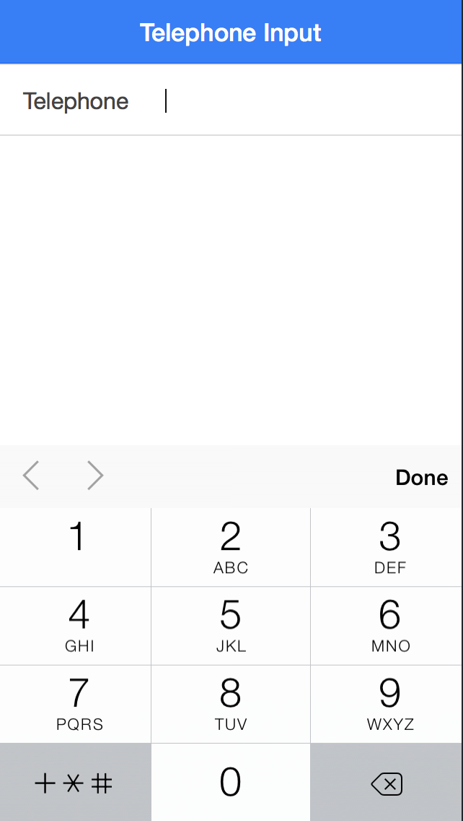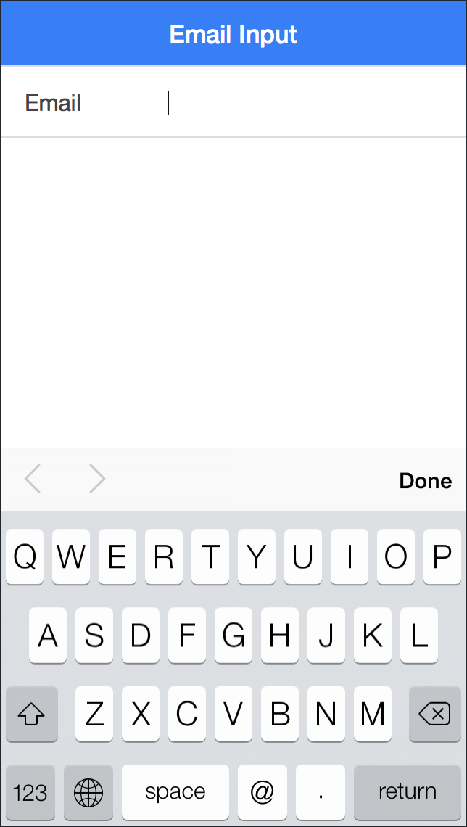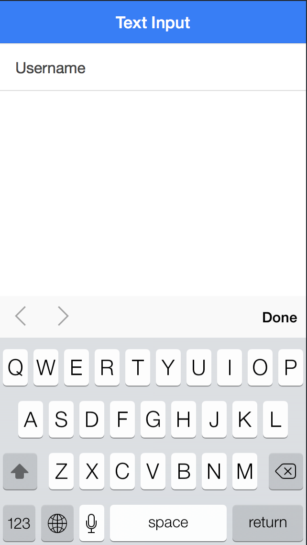 Ionic akan terus berkembang bersamaan dengan Android. HTML5 *input types* akan selalu dikembangkan Ionic. Ionic sudah menyentuh versi 1.7 dan akan memiliki fungsi yang lebih menarik seiring berkembang versi Ionic. Terdapat beberapa contoh tampilan HTML5 *input types* pada Gambar 2.2.

Gambar 2.2Tampilan HTML5 *input types*

(Sumber: Ionic,2016)

Pada Gambar 2.2 tedapat tiga contoh tampilan HTML5 *input types*. Tampilan *username* biasa digunakan untuk *login* pada aplikasi bergerak atau untuk input registrasi akun pengguna. Tampilan *email* bisa digunakan sebagai validasi ketika membuat akun pengguna dan yang terakhir tampilan telpon. Terdapat tampilan *input* telpon pada pembangunan aplikasi, karena kerangka kerja Ionic ini digunakan untuk membangun aplikasi bergerak berbasis Android atau iOS. Maka dari itu tampilan HTML5 input *type* sangat mirip dengan *smartphone*. Pada pembangunan aplikasi terdapatlah fitur seperti ini dalam pembangunannya. Dengan seiringnya berkembangnya teknologi, Ionic pasti akan membuat tampilan menjadi semenarik mungkin. Masih terdapat beberapa tampilan pada HTML5 *input types* yaitu kata kunci, tanggal, bulan dan pencarian. Tampilan lain nya dapat dilihat pada Gambar 2.3.

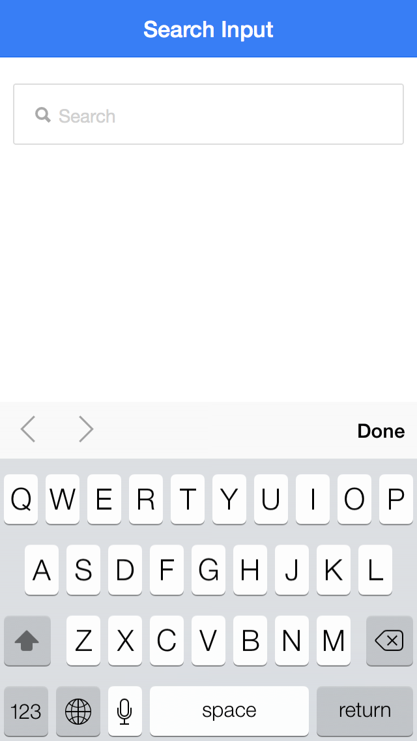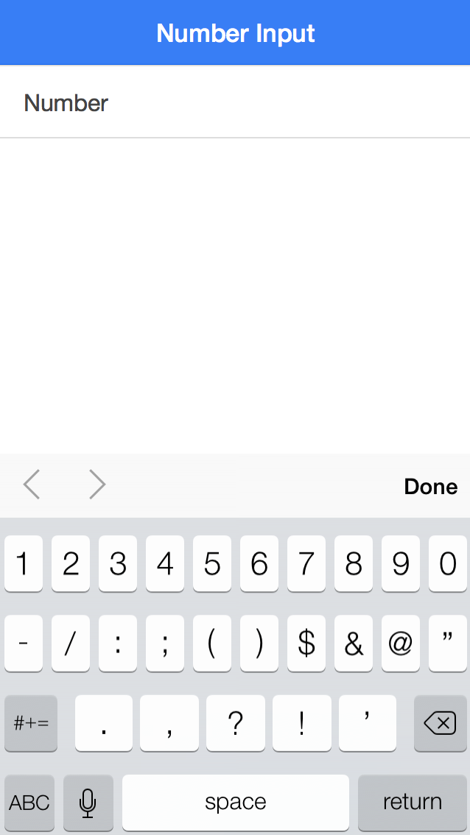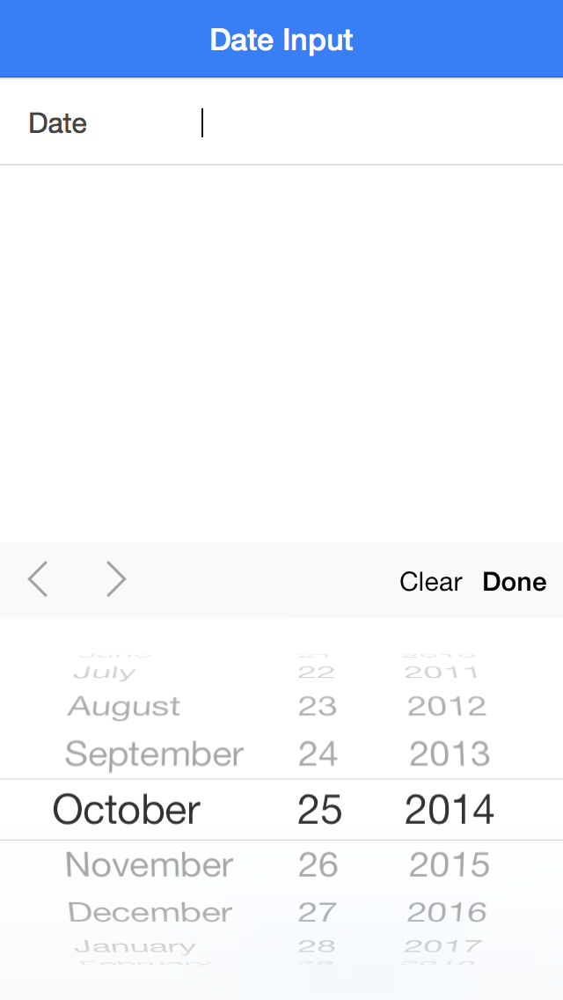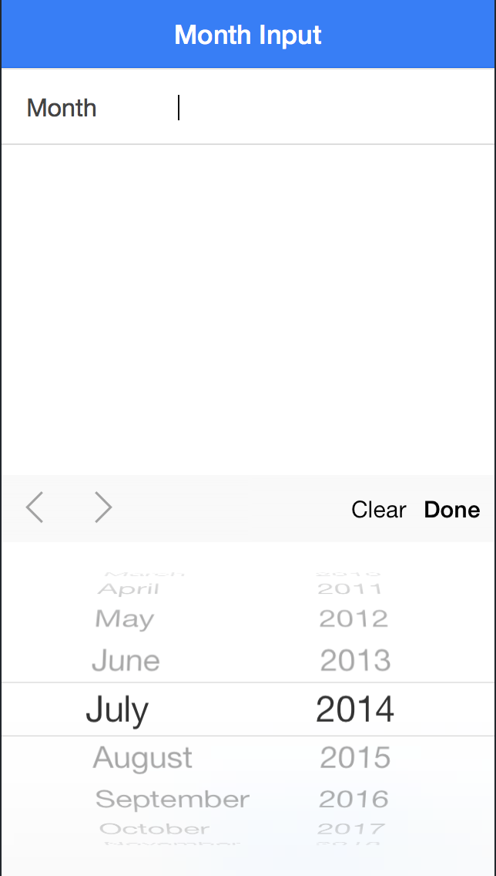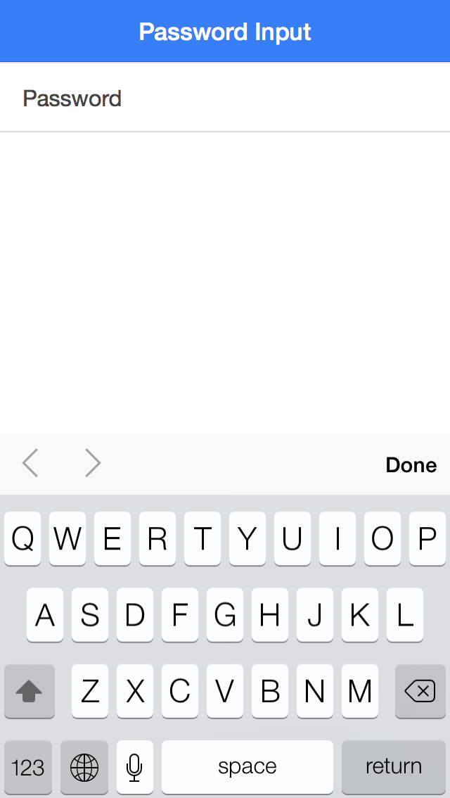Gambar 2.3Tampilan HTML5 *input types* (lanjutan)

(Sumber: Ionic,2016)

Pada Gambar 2.3 lanjutan contoh tampilan HTML5 *input types* yang terakhir. Tampilan tersebut berguna dalam membuat masukan data pengguna apabila pada pembangunan aplikasi dibutuhkan. Pada kerangka kerja Ionic tidak hanya *input* saja untuk membuat tampilan aplikasi bergerak. Terdapat dokumentasi CSS *Component* pada subbab berikut nya yang akan menjelaskan komponen-komponen tampilan dalam membangun aplikasi bergerak menggunakan Ionic.

* + 1. **Cascading Style Sheet**

*Cascading Style Sheet* (CSS) adalah suatu fasilitas untuk mempermudah pemeliharaan sebuah halaman *website*, dengan menggunakan CSS sebuah halaman *website* dapat diubah tampilannya tanpa harus mengubah dokumen HTML-nya (Shalahuddin,2008). Penulisan CSS yang dihubungakan dengan HTML dapat menghasilkan tampilan yang sangat indah sekali. Karena HTML tanpa CSS bagaikan bagunan tatidak memiliki cat, jendela, bingkai atau pun tembok.

Penggunaan CSS dalam dokumen HTML adalah untuk menciptakan suatu tampilan lebih menarik. File CSS dapat dipisahkan dengan kode-kode tanda HTML agar penulisan kode program lebih rapih dan teratur. Penulisan CSS secara eksternal dapat dilihat pada Gambar 2.4.

nama_style_atau_nama_tag_HTML {

nama_properti : nilai_properti;

.......................................

nama_properti : nilai_properti;

}

Gambar 2.4Penulisan CSS

(Sumber : Shalahuddin,2008)

Sebagai contoh, judul yang dibentuk oleh pasangan *tag* <h1>....</h1> bisa diatur agar diberi warna latar belakang dan merubah warna tulisan dengan menggunakan kode CSS. Penulisan contoh kode CSS terdapat pada Gambar 2.5.

h1 {

background-color : black;

color : white;

}

Gambar 2.5Contoh kode CSS

(Sumber : Shalahuddin,2008)

Pada Gambar 2.5, h1 berposisi sebagai selektor *tag* pada HTML*.* Selektor *tag* mempunyai ciri-ciri berupa nama elemen HTML yang akan di format. Kode yang berada didalam {} setelah nama selektor berisi kumpulan pasangan “nama_properti : nilai_properti;”. Pada contoh diatas terdapat dua properti, yaitu *background-color* dan *color.* Properti *background-color* digunakan untuk mengatur warna latar belakang. Nilai *black* berarti hitam. Properti *color* digunakan untuk menentukan warna teks. Nilai *white* berarti putih.

Selain selektor *tag* pada elemen HTML*,* terdapat selektor-selektor lain, diantaranya selektor id dan selektor kelas. Selektor id biasa digunakan untuk mengatur sebuah elemen yang mempunyai nilai id tertentu. Selektor id ditandai dengan tanda *kress* (#) dan diikuti dengan nama id. Penulisan kode selektor id terdapat pada Gambar 2.6.

#modal {

height : 100px;

background-color : lightgray;

}

Gambar 2.6Contoh kode CSS selektor id

(Sumber : Shalahuddin,2008)

Pada contoh selektor id diatas digunakan untuk mengatur elemen yang ber-id “modal”. Properti *height* yang bernilai *100px* menyatakan bahwa tinggi elemen yang diatur adalah 100 *pixel*. Properti *background-color* yang bernilai *lightgray* menyatakan bahwa warna latar belakang berupa abu-abu muda.

Selektor kelas adalah selektor yang memformat elemen-elemen yang mempunyai nama kelas tertentu. Selektor kelas ditandai dengan titik (.) dan diikuti dengan nama kelas. Penulisan kode css dengan selektor kelas terdapat pada Gambar 2.7.

.item {

border : solid 1px;

}

Gambar 2.7Contoh kode CSS selektor kelas

(Sumber : Shalahuddin,2008)

Pada Gambar 2.7, selektor kelas “item” dan yang diatur adalah *border* yang berfungsi untuk memberikan bingkai garis dengan nilai *solid 1px* yang berarti akan muncul garis atau bingkai solid 1 *pixel*. Penggunaan divisi kelas sangat berguna dalam pembanguan aplikasi dengan menggunakan kerangka kerja Ionic.

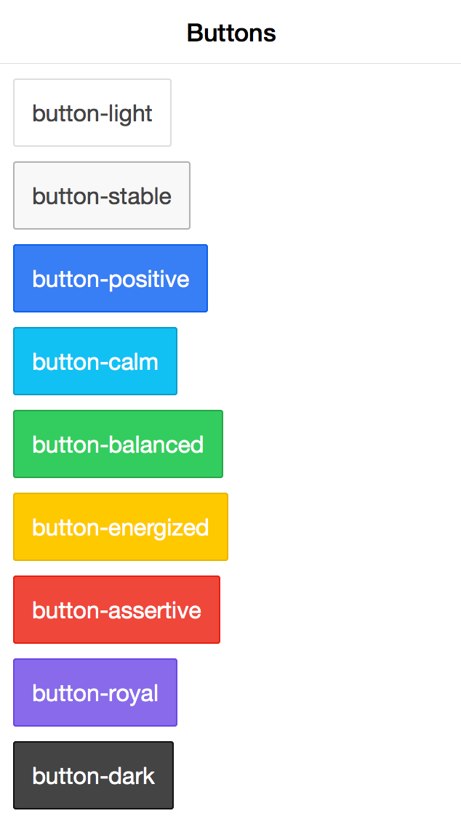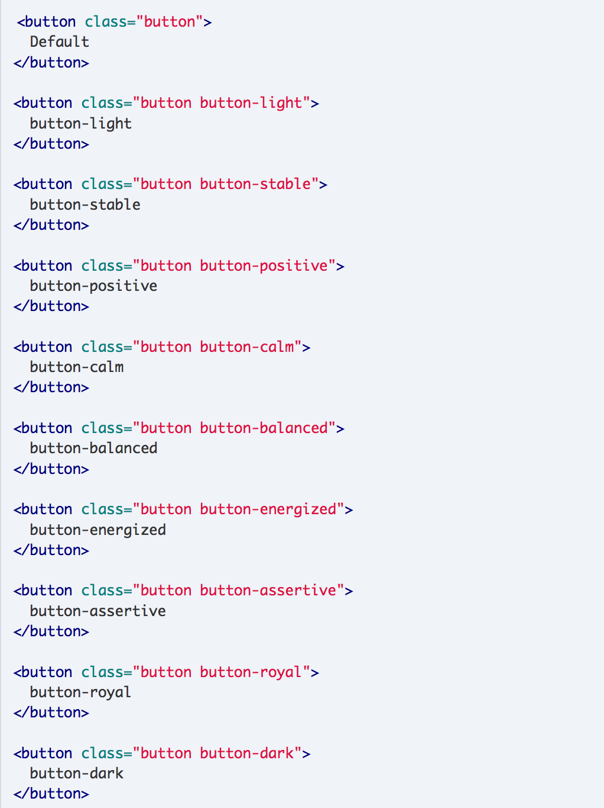 Pada kerangka kerja Ionic untuk memberikan nilai warna tidak perlu menuliskan properti pada selektor CSS, apabila sudah terdapat pada fungsi dalam kelas-kelas yang sudah dibangun oleh Ionic. Terdapat pada contoh *button* yang diberikan warna oleh fungsi Ionic pada kelas-kelas yang sudah ditentikan, dapat dilihat pada Gambar 2.8.

Gambar 2.8CSS *components* Ionic

(Sumber : Ionic,2016)

Pada Gambar 2.8 penggunaan *value* CSS dengan menggunakan nama kelas, nama kelas yang sudah memiliki *value* CSS dari Ionic tidak dapat diubah dengan menggunakan CSS yang baru. Pada Ionic memberikan *style* pada *tag* HTML yang berbeda terdapat pada file *www/css/style.css*.

Pada pemberian *value* dan *property* pada CSS tidak jauh berbeda dengan *website*, karena Ionic dibangun menggunakan bahasa *website*. Pada CCS *components*, masih banyak nama-nama kelas yang bisa digunakan. Seluruh contoh pada dokumentasi CCS *Components* berisikan nama kelas, bukan *value* dan *property* CSS. Semua itu dibangun oleh Ionic untuk mempermudah pemula *website* dalam membangun aplikasi bergerak.

* + 1. **JavaScript dan Angular**

JavaScript adalah bahasa yang kodenya ditulis menggunakan teks biasa (skrip) yang ditempelkan pada dokumen HTML dan diproses pada sisi klien (Kadir,2013). JavaScript merupakan bahasa yang yang *case sensitive* seperti halnya bahasa pemrograman Java yaitu membedakan penulisan dengan huruf kecil dan huruf besar memiliki arti yang berbeda.

Pada cara kerja JavaScript di Ionic tidak jauh berbeda dengan kinerjanya pada *website*. Mengakses elemen pada HTML dan membuat aksi jika elemen-elemen HTML tersebut mengalami perubahan, misalnya berubahnya warna halaman *website* begitu sebuah tombol di klik. JavaScript membuat sebuah halaman *website* menjadi lebih dinamis dan interaktif. JavaScript yang digunakan pada sebuah aplikasi bergerak yang dibangun menggunakan *Hybrid Application* adalah kerangka kerja Angular.

Angular adalah proyek *open-source* dari Google yang telah sangat popular di kalangan para pengembang aplikasi *website.* Angular membantu para pengembang dalam menuliskan baris-baris kode program secara cepat dan memiliki struktur yang baik. Angular dimulai pada 2009 oleh Meisko Hervery dan Adam Abrons. Akhir nya Hervey bergabung dengan Google dan membawa Angular dengannya. Saat ini, proyek ini sangat populer di kalangan pengembang dan dibawah lisensi MIT (Aditya,2015).

Kerangka kerja angular berbeda dengan beberapa kerangka kerja lainnya seperti PHP dengan konsep *Model View Controller* (MVC). Angular dibangun dengan menggunakan konsep *Model View Whatever* (MVW), pengertian dari *Whatever* pada angular adalah *ViewController.* Proses dari konsep kerangka kerja Angular adalah ketika *Model* menjalankan algoritma lalu terdapat konstruktor pada *Controller* yang mendefinisikan *Model*, setelah itu *Controller* memanggil *View*. Pada penggunakaan kerangka kerja Angular, *Controller* tidak perlu memanggil *View*, karena *View* secara otomatis melekat erat dengan *Controller* dengan adanya *Scope* pada Angular yang bisa disebut dengan data *binding*.

Angular bekerja pada sisi *Back End* pada Ionic, untuk mengatur HTML *templating* yang telah dipisahkan oleh *state* Angular. Pada pembangunan mengunakan Ionic 1.7, masih menggunakan Ionic 1 yang berjalan menggunakan Angular 1. Pada kerangka kerja Angular 1 masih menggunakan Ecma Script 5 (ES5). ES adalah bahasa script yang distandarisasikan oleh Ecma Internasional, lalu 5 adalah versi release. Dalam perkembangan ES sudah mencapai ES6 yang digunakan oleh Angular2 dan Ionic 2 pada pembangunan aplikasi bergerak. Penggunaan kerangka kerja Angular dapat dilihat pada Gambar 2.9.

var App = angular.module('app', []);

App.controller('PhoneListController', function PhoneListController($scope) {

$scope.phones = [

{

name: 'Nexus S',

snippet: 'Fast just got faster with Nexus S.'

},{

name: 'Motorola XOOM™ with Wi-Fi',

snippet: 'The Next, Next Generation tablet.'

},{

name: 'MOTOROLA XOOM™',

snippet: 'The Next, Next Generation tablet.'

}

]; });

Gambar 2.9*Model* dan *Controller* pada Angular

(Sumber : Aditya,2015)

Pada Gambar 2.9 berisikan kode program Angular yang merupakan *Model* dan *Controller*. Mendefisikan model dengan nama app dan ditaruh dalam *variable* App, penarukan *Model* pada *variable* memudahkan untuk mendefisikan *Controller*. Pada contoh diatas PhoneListController adalah nama *Controller* yang diberikan pada penulisan kerangka kerja Angular ini, diberikan parameter *Scope* karena *Scope* yang akan menghubungkan *Contoller* dengan *View*.

Setelah pembuatan *Model* dan *Controler* sudah selesai. Selanjutnya mendefiniskan nama *Model* pada file HTML dengan mengunakan perintah *ng-app* dengan nama app, dan pendefinisian *Controller* dengan menggunakan *ng-controller* dengan nama *PhoneListController*. Kedua hal ini dilakukan agar kerangka HTML dapat diubah berdasarkan *Model* dan *Controller* Angular dan dapat mengambil data yang telah dibuat pada *controller* tersebut. Penerapan kedua hal tersebut dapat dilihat pada Gambar 2.10.

<html ng-app="app">

<head>

...

<script src="bower_components/angular/angular.js"></script>

<script src="app.js"></script>

</head>

<body ng-controller="PhoneListController">

<ul>

<li ng-repeat="phone in phones">

<span>{{phone.name}}</span>

<p>{{phone.snippet}}</p>

</li>

</ul>

</body>

</html>

Gambar 2.10*View* pada Angular

(Sumber : Aditya,2015)

Penjelasan pada Gambar 2.10 mengenai pendefinisan *Model* dan *Controller* Angular. Atribut *ng-app* pada *tag* HTML untuk pendefisian aplikasi arau Model, didalam *Model* Angular bisa bersisi lebih dari satu *Controller.* Pada setiap *tag-tag* HTML dapat diisikan atribut *ng-controller* yang berfungsi untuk menjalankan beberapa aktifitas yang sudah dituliskan pada kode didalam *Controller*. Pada atribut HTML untuk menjalankan fungsi Angular terdapat beberapa atribut didalamnya. Controh atribut yang berjalan untuk Angular dapat dilihat pada Tabel 2.3.

Tabel 2.3 Contoh atribut HTML untuk Angular (Sumber : Aditya,2015)

|  |  |
| --- | --- |
| **Atribut** | **Keterangan** |
| ng-app | Pendefinisian Model Angular |
| ng-controller | Pendefinisian Controller Angular |
| {.....} | Peletakan objek binding |
| ng-model | filter | Untuk memfilter data binding |
| ng-repeat | Perulangan pada Angular |
| ng-click | Untuk memanggil elemen ketika di klik |
| ng-class | Untuk mengatur kelas pada CSS |

* + 1. **Cordova**

Cordova merupakan *Application* *Layer* yang mengatur komunikasi antara jendela *Browser* dengan *native* API. Cordova menyediakan banyak fitur dan *plugin* yang dapat digunakan oleh para pengembang dalam mengembangkan aplikasinya. Cordova berasal dari Phonegap, Adobe telah mengakuisisi Phonegap dan menggabungkannya ke dalam Cordova. Pemilik *layer* Cordova saat ini adalah *Apache Software Foundation*. Phonegap adalah bagian dari Cordova, Phonegap adalah bagian inti dari Cordova yang mendukung beberapa fitur berbayar dari Adobe. Cordova adalah proyek *Open Source* Apache yang memiliki kominutas yang cukup besar. Adobe merupakan pengembang utama dari *framework* ini, Cordova berada di bawah lisensi Apache 2.0 (Aditya,2015).

Cordova bekerja pada Ionic ketika komponen Ionic ingin dijadikan APK *debug* atau APK *release*. Pembuatan APK Cordova berada diantara komponen Ionic dan *native* API berupa SDK dan JDK. Pembuatan dilakukan pada terminal atau CMD, sebelum menjalankan semua itu perintah *ionic serve* memanggil *library* Node JS. Karena didalam Ionic, Cordova dan Angular adalah *package* miliki Node JS. Pembentukan APK bisa dengan perintah *ionic build android* yang akan berada pada folder *root/platform/andorid/build/output/apk/android-debug.apk*. Perintah *ionic run android* untuk memasang aplikasi langsung ke ADV atau *smartphone*.

Apabila pembutan aplikasi sudah selesai, Cordova dapat membuatkan APK *release* yang siap untuk ditaruh ke dalam *Store.*  Pembuatan APK *release* membutuhkan *tool* tambahan yaitu Zipalign milik Android SDK. Setelah APK *release* sudah jadi atau APK *debug* sudah jadi, aplikasi bisa dijalankan pada *smartphone* dengan sistem operasi Android.

* 1. **Sistem Operasi Android**

Android adalah sistem operasi berbasis linux yang dirancang untuk perangkat bergerak dengan layar sentuh seperti *smartphone* dan komputer tablet. Pada awalnya Android dikembangkan oleh Android, Inc., dan dibeli oleh Google pada tahun 2005. Android bersifat *open-source* (sumber terbuka), yaitu lisensi perizinan yang memungkinkan perangkat lunak tersebut dimodifikasi secara bebas.

Arsitektur Android terdiri dari berbagai lapisan dan setiap lapisan terdiri dari beberapa program yang memiliki fungsi berbeda. Berikut ini beberapa lapisan arsitektur, yaitu (Anthony,2016):

1. *Linux Kernel*

Android dibangun di atas kernel Linux 2.6. Namun secara keseluruhan android bukanlah linux, karena dalam android tidak terdapat paket standar yang dimiliki oleh linux lainnya. *Linux Kernel* merupakan layer tempat keberadaan inti dari operating system android. Layer ini berisi file-file system yang mengatur system processing, memory, resource, drivers, dan sistem android lainnya. Inilah yang membuat file sistem pada Android mirip dengan file sistem pada sistem operasi berbasis Linux.

1. *Libraries*

*Libraries* atau Pustaka bukanlah suatu aplikasi yang dapat berjalan sendiri dan hanya dapat digunakan oleh program yang berada di level atasnya. Android menggunakan beberapa paket pustaka yang terdapat pada C/C++ dengan standar *Berkeley Software Distribution* (BSD). Beberapa pustaka (*library*) diantaranya :

1. *Surface Manager,* untuk mengatur / mengelola hak akses ke subsistem *layer*, lapisan komposit 2D dan grafis 3D dari dari berbagai aplikasi.
2. *Media Library*, untuk memutar dan merekam berbagai macam format audio dan video dengan PacketVideo berdasarkan OpenCore.
3. *Graphic Library* termasuk didalamnya mesin grafis 2D (SGL) dan OpenGL, untuk tampilan 2D dan 3D.
4. *SQLite*, untuk mengatur relasi *database* yang digunakan pada aplikasi.
5. *SSl* dan *WebKit* untuk *Browser* dan keamanan internet.
6. *LibWebCore* untuk Android *browser* dengan mesin *website* modern yang powerfull.
7. *FreeType* untuk bitmap dan *vector font rendering*
8. *System C library*, digunakan untuk variasi dari implementasi BSD berdasarkan pelaksanaan *system* standar C *library* (libc).
9. *Android Runtime*

Pada Android tertanam paket pustaka inti yang menyediakan sebagian besar fungsi Android. Inilah yang membedakan Android dibandingkan dengan sistem operasi lain yang juga mengimplementasikan Linux. Android *Runtime* merupakan mesin virtual yang membuat aplikasi Android menjadi lebih tangguh dengan paket pustaka yang telah ada. Dalam Android *Runtime* terdapat 2 bagian utama, diantaranya :

1. Pustaka Inti (*core*) *library*, android dikembangkan melalui bahasa pemrograman Java, tapi Android *Runtime* bukanlah mesin virtual Java. Pustaka inti Android menyediakan hampir semua fungsi yang terdapat pada pustaka Java serta beberapa pustaka khusus Android. *Core library* berfungsi untuk menerjemahkan bahasa Java atau C, karena Android asal mula terbangun mengunakan Bahasa C dan dikembangkan menjadi Java.
2. Mesin Virtual Dalvik, Dalvik merupakan sebuah mesin virtual yang dikembangkan oleh Dan Bornstein yang terinspirasi dari nama sebuah perkampungan yang berada di Iceland. Dalvik hanyalah interpreter mesin virtual yang mengeksekusi file dalam format Dalvik Executable (*.dex). Dengan format ini Dalvik akan mengoptimalkan efisiensi penyimpanan dan pengalamatan memori pada file yang dieksekusi. Dalvik berjalan di atas kernel Linux 2.6, dengan fungsi dasar seperti *threading* dan manajemen memori yang terbatas. [Nicolas Gramlich, Andbook, anddev.org]. Mesin Virtual Dalvik merupakan sebuah mesin virtual berbasis register yang dioptimalkan untuk menjalankan fungsi-fungsi pada Android secara effisien.
3. *Application Framework*

Kerangka aplikasi menyediakan kelas-kelas yang dapat digunakan untuk mengembangkan aplikasi Android. Selain itu, juga menyediakan abstraksi generik untuk mengakses perangkat, serta mengatur tampilan *user interface* dan sumber daya aplikasi. Beberapa program penting pada *Application Framework* antara lain :

1. *View*, Melihat tampilan menu secara list,grid,text boxes
2. *Activity* *Manager*, berfungsi untuk mengontrol siklus hidup aplikasi dan menjaga keadaan ”*Backstack*“ untuk navigasi penggunaan.
3. *Content* *Providers*, berfungsi untuk merangkum data yang memungkinkan digunakan oleh aplikasi lainnya, seperti daftar nama.
4. *Resuource* *Manager*, untuk mengatur sumber daya yang ada dalam program. Serta menyediakan akses sumber daya diluar kode program, seperti karakter, grafik, dan file l*ayout*.
5. *Location* *Manager*, berfungsi untuk memberikan informasi detail mengenai lokasi perangkat Android berada.
6. *Notification* *Manager*, mencakup berbagai macam peringatan seperti, pesan masuk, janji, dan lainnya yang akan ditampilkan pada status bar.
7. *Application Layer*

Puncak dari diagram arsitektur Android adalah lapisan aplikasi dan *widget*. Lapisan aplikasi merupakan lapisan yang paling tampak pada pengguna ketika menjalankan program. Pengguna hanya akan melihat program ketika digunakan tanpa mengetahui proses yang terjadi dibalik lapisan aplikasi. Lapisan ini berjalan dalam *Android Runtime* dengan menggunakan kelas dan *service* yang tersedia pada *framework* aplikasi. Lapisan aplikasi Android sangat berbeda dibandingkan dengan sistem operasi lainnya. Pada Android semua aplikasi, baik aplikasi inti maupun aplikasi pihak ketiga berjalan diatas lapisan aplikasi dengan menggunakan pustaka API yang sama.

Pada pembangunan aplikasi bergerak berbasis Android terdapat beberapa tools yang digunakan untuk pembangunan aplikasi. *Tool* ini menjadi inti dalam pembangunan, terdiri dari :

1. Android *Software Development Kit*

Android *Software Development Kit* (SDK) adalah *tools* *Application Programming Interface* (API) yang diperlukan untuk mulai mengembangkan aplikasi pada *platform* Android menggunakan bahasa pemrograman Java. Android SDK terdiri dari *debugger, libraries, handset emulator,* dokumentasi, contoh kode dan *tutorial*. Android SDK berfungsi sebagai alat bantu dan API untuk mulai mengembangkan aplikasi pada *platform* Android menggunakan bahasa pemrograman Java.

1. Java *Development Kit*

*Java Development Kit (JDK)* merupakan perangkat lunak yang digunakan untuk melakukan proses komplikasi dari Java code ke *bytecode* yang dapat dimengerti dan dapat dijalankan oleh *Java Runtime Environtment* (JRE)*.* JDK berisi sekumpulan *command line tool* untuk menciptakan program Java. JDK wajib terinstal pada komputer yang akan melakukan proses pembuatan aplikasi berbasis Java, namum tidak wajib terinstal di perangkat yang akan menjalankan aplikasi yang dibangun dengan Java.

1. *Android Virtual Device*

*Android Virtual Devies* (AVD) merupakan emulator perangkat Android pada komputer. AVD dapat digunakan untuk menjalakan aplikasi yang sudah dibuat kedalam berbagai jenis perangkat sesuai model yang di pilih. Dengan menggunakan AVD *programmer* dapat mengembangkan dan mencoba aplikasi Android tanpa harus menggunakan perangkat Android sebenarnya,

* 1. **Application Programming Interface**

*Application Programming Interface* (API) adalah sebuah bahasa dan format pesan yang digunakan oleh program aplikasi untuk berkomunikasi dengan sistem operasi atau program pengendalian lainnnya seperti *System Manajemen Database* (DBMS) atau komunikasi protokol. API diimplementasikan dengan menulis fungsi panggilan atau sintaks dalam program, yang menyediakan sarana yang diperlukan untuk meminta layanan program. Pada dasarnya, program API mendefinisikan cara yang tepat bagi *developer* untuk meminta layanan dari program itu. Sebuah API dapat digunakan untuk mengijinkan aplikasi lain atau pihak ketiga dan para pengembang untuk memanfaatkan fasilitas-fasilitas pada API tersebut. Beberapa API yang banyak digunakan oleh pengembang diantaranya adalah Google Map API, Twitter API, dan Facebook API (Anonim,2016).

* 1. **JavaScript Obejct Notation**

*JavaScript Object Notation* (JSON) adalah format pertukaran data yang ringan, mudah dibaca dan ditulis oleh manusia, serta mudah diterjemahkan dan dibuat (*generate*) oleh komputer. Format ini dibuat berdasarkan bagian dari Bahasa Pemprograman JavaScript, Standar ECMA-262 Edisi ke-3 - Desember 1999. Walaupun JSON didasarkan pada subset bahasa pemrograman JavaScript, JSON merupakan format teks yang tidak bergantung pada suatu bahasa. Kode untuk pengolahan dan pembuatan data JSON telah tersedia untuk banyak jenis bahasa pemrograman. Sehingga memudahkan para pengembang untuk melakukan pertukaran data pada aplikasinya (Anonim,2016).

JSON menggunakan bentuk atau struktur sebagai berikut :

1. Objek adalah sepasang nama atau nilai yang tidak terurutkan. Objek dimulai dengan **{** (kurung kurawal buka) dan diakhiri dengan **}** (kurung kurawal tutup). Setiap nama diikuti dengan **:** (titik dua) dan setiap pasangan nama/nilai dipisahkan oleh **,** (koma).
2. Array atau Larik adalah kumpulan nilai yang terurutkan. Larik dimulai dengan [ (kurung kotak buka) dan diakhiri dengan ] (kurung kotak tutup). Setiap nilai dipisahkan oleh , (koma).
3. Nilai (*value*) dapat berupa sebuah *string* dalam tanda kutip ganda, atau angka, atau *true* atau *false* atau null, atau sebuah objek atau sebuah larik. Struktur-struktur tersebut dapat disusun bertingkat.
4. String adalah kumpulan dari nol atau lebih karakter Unicode, yang dibungkus dengan tanda kutip ganda. Di dalam string dapat digunakan backslash *escapes* "\" untuk membentuk karakter khusus. Sebuah karakter mewakili karakter tunggal pada string. String sangat mirip dengan string C atau Java.
5. Angka adalah sangat mirip dengan angka di C atau Java, kecuali format oktal dan heksadesimal tidak digunakan.

Data gempabumi pada API berupa JSON, terdapat fungsi Angular pada Ionic untuk mengambil data JSON tersebut. Data JSON gempabumi didalamnya terdapat latitude dan longtitude pada objek point, data tersebut yang digunakan untuk medapatkan lokasi gempabumin pada peta Google Maps API. Dibawah ini adalah contoh JSON gempabumi terbaru :

{

"gempa": [

{

"Tanggal": "24-Aug-16",

"Jam": "20:48:45 WIB",

"point": {

"coordinates": "100.07,-2.95"

},

"Lintang": "2.95 LS",

"Bujur": "100.07 BT",

"Magnitude": "5.8 SR",

"Kedalaman": "21 Km",

"_symbol": "../imagesSWF/m2b.swf",

"Wilayah": "155 km BaratDaya MUKOMUKO-BENGKULU"

}

]

}

* 1. **Unified Modeling Language**

Pada perkembangan teknologi perangkat lunak, diperlukan adanya bahasa yang digunakan untuk memodelkan perangkat lunak yang akan dibuat dan perlu adanya standarisasi agar orang di berbagai negara dapat mengerti pemodelan perangkat lunak. Pada perkembangan teknik pemrograman berorientasi objek, munculah sebuah standarisasi bahasa pemodelan untuk pembangunan perangkat lunak yang dibangun dengan menggunakan teknik pemrograman berorientasi objek, yaitu *Unifed Modeling Language* (UML) (Shalahuddin,2013).

UML adalah metode pemodelan secara visual sebagai sarana untuk merancang dan atau membuat *software* berorientasi objek. Karena UML adalah salah satu *tool* atau model untuk merancang pengembangan *software* yang berbasis *object oriented*. UML sendiri juga memberikan standar penulisan sebuah sistem *blue print*, yang meliputi konsep bisnis proses, penulisan kelas-kelas dalam bahasa program yang spesifik, skema *database*, dan komponen-komponen yang diperlukan dalam sistem *software*. Sebuah bahasa model adalah sebuah bahasa yang mempunyai *vocabulary* dan konsep tatanan atau aturan penulisan serta secara fisik mempresentasikan dari sebuah sistem.

UML adalah sebuah bahasa standar untuk pengembangan sebuah *software* yang dapat menyampaikan bagaimana membuat dan membentuk model-model, tetapi tidak menyampaikan apa dan kapan model yang seharusnya dibuat yang merupakan salah satu proses implementasi pengembangan *software*. UML tidak hanya merupakan sebuah bahasa pemograman visual saja, namun juga dapat secara langsung dihubungkan ke berbagai bahasa pemograman, seperti Java, C++, Visual Basic, atau bahkan dihubungkan secara langsung ke dalam sebuah *object-oriented database*. Begitu juga mengenai pendokumentasian dapat dilakukan seperti; *requirements*, arsitektur, *design*, *source code*, *project plan*, *tests*, dan *prototypes*.

Dalam Perancangan aplikasi yang akan dibangun pada penulisan ini, pembangunan akan dimodelkan pada diagram UML yaitu Use Case Diagram, Diagram Activity, dan Sequence Diagram pada perancangan Alur Program aplikasi :

1. Diagram *Use Case*

Diagram *Use Case* menggambarkan apa saja aktifitas yang dilakukan oleh suatu sistem dari sudut pandang pengamatan luar yang menjadi persoalan adalah apa yang dilakukanbukan bagaimana melakukannya. Kegunaan dari diagram *use case* yaitu:

1. Menjelaskan fasilitas yang ada (*requirements*). *Use Case* baru selalu menghasilkan fasilitas baru ketika sistem dianalisa, dan *design* menjadi lebih jelas.
2. Komunikasi dengan klien. Pada *use case* penggunaan notasi dan simbol membuat pengembangan menjadi lebih mudah berkomunikasi dangan klien-kliennya.
3. Membuat pengujian dari kasus-kasus secara umum. Kumpulan dari kejadian untuk *use case* dapat dilakukan dengan pengujian kasus layak untuk kejadian tersebut.

Pada diagram *use case* terdapat beberapa simbol yang digunakan. Simbol tersebut yaitu *actor, use case*, dan *association* yang dapat dilihat pada Tabel 2.4

Tabel 2.4 Simbol pada Diagram *Use Case*

|  |  |  |
| --- | --- | --- |
| SIMBOL | NAMA | KETERANGAN |
| ScreenShot0551 | Actor | *Actor* adalah pengguna sistem. *Actor* tidak terbatas hanya manusia saja, jika sebuah sistem berkomunikasi dengan aplikasi lain dan membutuhkan input atau memberikan output, maka aplikasi tersebut juga bisa dianggap sebagai *actor* |
| ScreenShot05511 | Use Case | *Use* *Case* digambarkan sebagai lingkaran elips dengan nama use case dituliskan didalam *eclips* tersebut. |
| ScreenShot054 | Association | Asosiasi digunakan untuk menghubungkan actor dengan *use* *case*. Asosiasi digambarkan dengan sebuah garis yang menghubungkan antara *Actor* dengan *Use* *Case* |

1. Diagram *Sequence*

Diagram *sequence* merupakan diagram yang menjelaskan bagaimana suatu operasi itu dilakukan. Pesan (*Message*) apa yang dikirim dan kapan pelaksanaannya. Diagram ini diatur berdasarkan urutan waktu. Objek-objek yang berkaitan dengan proses berjalannya operasi diurutkan dari kiri ke kanan berdasarkan waktu terjadinya dalam pesan yang terurut. Diagram *sequence* menggunakan beberapa simbol yaitu *object, actor, lifeline, activation,* dan *massage* untuk lebih jelasnya dapat dilihat pada Tabel 2.5

Tabel 2.5 Simbol pada Diagram *Sequence*

|  |  |  |
| --- | --- | --- |
| SIMBOL | NAMA | KETERANGAN |
| ScreenShot062 | Object | *Object* merupakan instance dari sebuah class dan dituliskan tersusun secara horizontal.  Digambarkan sebagai sebuah *class* (kotak) dengan nama objek didalamnya yang diawali dengan sebuah titik koma |
| ScreenShot063 | Actor | *Actor* juga dapat berkomunikasi dengan *object*, maka *actor* juga dapat diurutkan sebagai kolom.  Simbol *Actor* sama dengan *symbol* pada *Actor* *Use Case Diagram*. |
| ScreenShot064 | Lifeline | *Lifeline* mengindikasikan keberadaan sebuah object dalam basis waktu. Notasi untuk *Lifeline*  adalah garis putus-putus vertical yang ditarik dari sebuah objek. |
| ScreenShot065 | Activation | *Activation* dinotasikan sebagai sebuah kotak segi empat yang digambar pada sebuah *lifeline*.  *Activation* mengindikasikan sebuah objek yang akan melakukan sebuah aksi. |
| ScreenShot066 | Massage | *Message*, digambarkan dengan anak panah horizontal antara *activation*. *Message*  mengindikasikan komunikasi antara *object-object.* |

1. Diagram *Activity*

Pada dasarnya diagram *Activity* sering digunakan oleh *flowchart*. Diagram ini berhubungan dengan diagram *statechart*. Diagram *activity* berfokus pada aktifitas-aktifitas yang terjadi yang terkait dalam suatu proses tunggal. Diagram ini menunjukkan bagaimana aktifitas-aktifitas tersebutbergantung satu sama lain. Pada diagram *activity* terdapat beberapa simbol yang digunakan yaitu *InitialState, FinalState, ActionState, Decision, Synchronization, Rake, Signal Accep State, Signal Send State, Flow Final,* dan *Time* untuk lebih jelasnya dapat dilihat pada tabel 2.6.

Tabel 2.6 Simbol pada Diagram *Activity*

|  |  |  |
| --- | --- | --- |
| SIMBOL | NAMA | KETERANGAN |
|  |  |  |
| ScreenShot058 | InitialState | Titik Awal |
| zzzzz | FinalState | Titik Akhir |
| ScreenShot058az | ActionState | Activity |
| ScreenShot059 | Decision | Pilihan Untuk mengambil  Keputusan |
| z | Synchronization | Fork; untuk menggabungkan dua kegiatan peralel menjadi satu. |
| ScreenShot060 | Rake | Menunjukkan adanya dekomposisi |
| zzz | Signal Accep State | Tanda penerimaan |
| ScreenShot057 | Signal Send State | Tanda pengiriman |
| zz | Flow Final | Aliran akhir (Flow Final) |
| ScreenShot061 | Time | Tanda Waktu |

Ada 4 macam hubungan dalam penggunaan UML :

1. *Dependency*

*Dependency* merupakan relasi yang menunjukan bahwa perubahan pada salah satu elemen memberi pengaruh pada elemen lain. Elemen yang ada di bagian tanda panah adalah elemen yang tergantung pada elemen yang ada dibagian tanpa tanda panah. Terdapat 2 *stereotype* dari *dependency*, yaitu *include* dan *extend*. *Include* menunjukkan bahwa suatu bagian dari elemen (yang ada digaris tanpa panah) memicu eksekusi bagian dari elemen lain (yang ada di garis dengan panah). *Extend* menunjukkan bahwa suatu bagian dari elemen di garis tanpa panah bisa disisipkan kedalam elemen yang ada di garis dengan panah seperti pada Gambar 2.11.



Gambar 2.11 *Dependency*

1. *Association*

*Association* menggambarkan navigasi antar kelas (*navigation*), berapa banyak obyek lain yang bisa berhubungan dengan satu obyek (*multiplicity* antar kelas) dan apakah suatu kelas menjadi bagian dari kelas lainnya (*aggregation*). *Navigation* dilambangkan dengan penambahan tanda panah di akhir garis. *Bidirectional navigation* menunjukkan bahwa dengan mengetahui salah satu class bisa didapatkan informasi dari kelas lainnya. Sementara *Unidirectional navigation* hanya dengan mengetahui kelas diujung garis *association* tanpa panah kita bisa mendapatkan informasi dari kelas di ujung dengan panah, tetapi tidak sebaliknya. *Aggregation* mengacu pada hubungan “has-a”, yaitu bahwa suatu class memiliki kelas lain, misalnya rumah memiliki kelas yaitu kamar. Umumnya *association* digambarkan dengan sebuah garis yang dilengkapi dengan sebuah label, nama, dan status hubungannya. Gambar dari *Asocation* dapat dilihat pada Gambar 2.12.

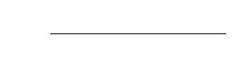

Gambar 2.12 *Association*

1. *Generalization*

*Generalization* menunjukkan hubungan antara elemen yang lebih umum ke elemen yang lebih spesifik. Dengan *generalization*, kelas yang lebih spesifik (*subclass*) akan menurunkan atribut dan operasi dari kelas yang lebih umum (*superclass*) atau “*subclass is superclass*”. Dengan menggunakan notasi *generalization* konsep *inheritance* dari prinsip hirarki dapat dimodelkan. Digambarkan dengan garis panah seperti Gambar 2.13.



Gambar 2.13 *Generalization*

1. *Realization*

*Realization* menunjukkan hubungan bahwa elemen yang ada di bagian tanpa panah akan merealisasikan apa yang dinyatakan oleh elemen yang ada di bagian dengan panah. Misalnya kelas merealisasikan *package*, *component* merealisasikan kelas atau *interface*. Gambar *realization* dapat dilihat pada Gambar 2.14.



Gambar 2.14 *Realization*

* 1. **Struktur Navigasi**

Struktur navigasi adalah struktur atau alur dari suatu program yang merupakan rancangan hubungan/rantai kerja dari beberapa area yang berbeda dan dapat membantu mengorganisasikan seluruh elemen pembuatan aplikasi. Menentukan struktur navigasi merupakan hal yang sebaiknya dilakukan sebelum membuat suatu aplikasi. Ada empat macam bentuk dasar dari struktur navigasi yang biasa digunakan yaitu :

1. Struktur Navigasi Linear

Struktur navigasi linear mempunyai satu rangkaian cerita yang  berurut, yang menampilkan satu demi satu tampilan layar secara berurut menurut urutannya. Tampilan yang dapat ditampilkan pada struktur jenis ini adalah satu halaman sebelumnya atau satu halaman sesudahnya, tidak dapat dua halaman sebelumnya atau dua halaman sesudahnya. Gambar dari struktur navigasi linear dapat dilihat pada Gambar 2.15.

linear2

Gambar 2.15 Struktur Navigasi Linear

1. Struktur Navigasi Non-linear

Struktur navigasi non-linear atau struktur tidak berurut merupakan pengembangan dari struktur navigasi linier. Pada struktur ini  diperkenankan membuat navigasi bercabang. Percabangan yang dibuat pada struktur nonlinier ini berbeda dengan percabangan pada struktur hirarki, karena pada percabangan non-linear ini walaupun terdapat percabangan. Struktur navigasi non-linear dapat dilihat pada Gambar 2.16.

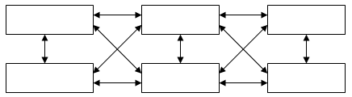

Gambar 2.16 Struktur Navigasi Non-linear

1. Struktur Navigasi Hirarki

Struktur navigasi hirarki biasa disebut struktur bercabang, merupakan suatu struktur yang mengandalkan  percabangan untuk menampilkan data berdasarkan kriteria tertentu. Tampilan pada menu pertama akan disebut sebagai Master Page (halaman utama pertama), halaman utama ini mempunyai halaman percabangan yang disebut Slave Page (halaman pendukung). Jika salah satu halaman pendukung dipilih atau diaktifkan, maka tampilan tersebut akan bernama Master Page (halaman utama kedua), dan seterusnya. Pada struktur navigasi ini tidak diperkenankan adanya tampilan secara linier. Struktur navigasi hirarki dapat dilihat pada Gambar 2.17.

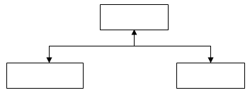

Gambar 2.17 Struktur Navigasi Hirarki

1. Struktur Navigasi Campuran

Struktur navigasi campuran merupakan gabungan dari ketiga struktur sebelumnya yaitu linier, non-linier dan hirarki. Struktur navigasi ini juga biasa disebut dengan struktur navigasi bebas. Struktur navigasi ini banyak digunakan dalam pembuatan apliasi karena struktur ini dapat digunakan dalam pembuatan aplikasi sehingga dapat memberikan ke-interaksian yang lebih tinggi. Struktur navigasi campuran dapat dilihat pada Gambar 2.18.

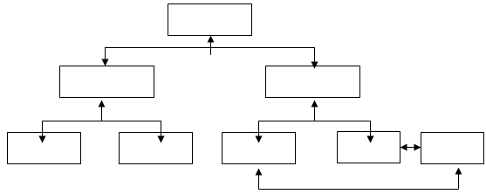

Gambar 2.18 Struktur Navigasi Campuran